**购房提取中断后，继续申请提取网上申请操作详解**

办理提取业务前，请首先确认如下事项：

1、申请人曾办理过的购房提取已中断，再次申请继续提取。

2、首次登陆北京公积金官方网站，需下载北京通APP。如未下载，请在手机应用商店下载并完成身份认证。

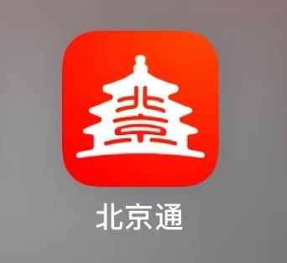

上述事项处理完毕，可以开始登录北京公积金官方网站办理业务。

**第一步，登录北京公积金官方网站。**

1、在电脑浏览器地址栏中输入：<http://gjj.beijing.gov.cn/>（或点击此处链接），进入北京公积金官方网站，点击首页右侧【个人网上业务平台】。

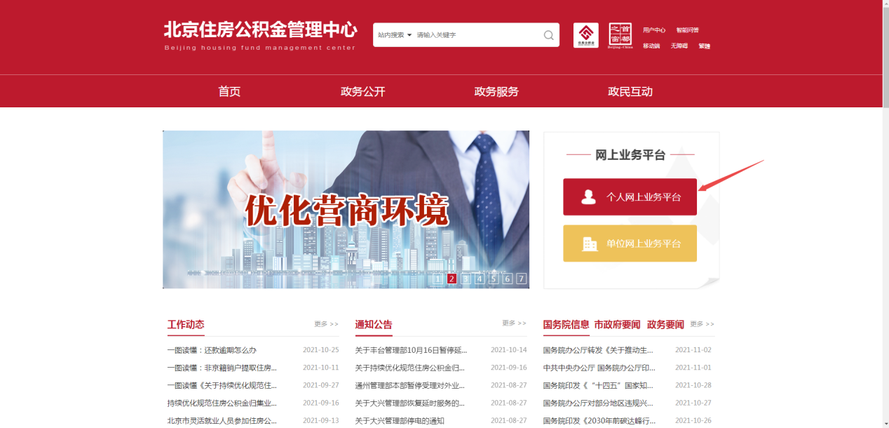

2、点击【个人网上业务平台（北京中心）】。

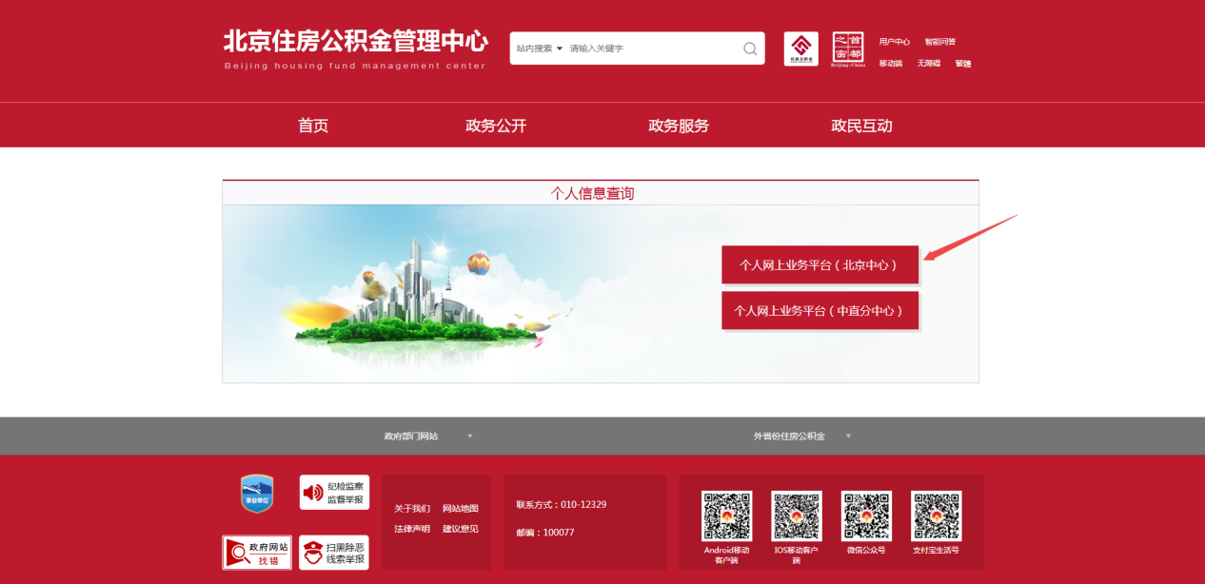

3、北京公积金官方网站将通过北京市统一身份认证平台进行身份验证。点击【北京市统一身份认证平台登录】网页会跳转到身份认证界面，进入验证环节。

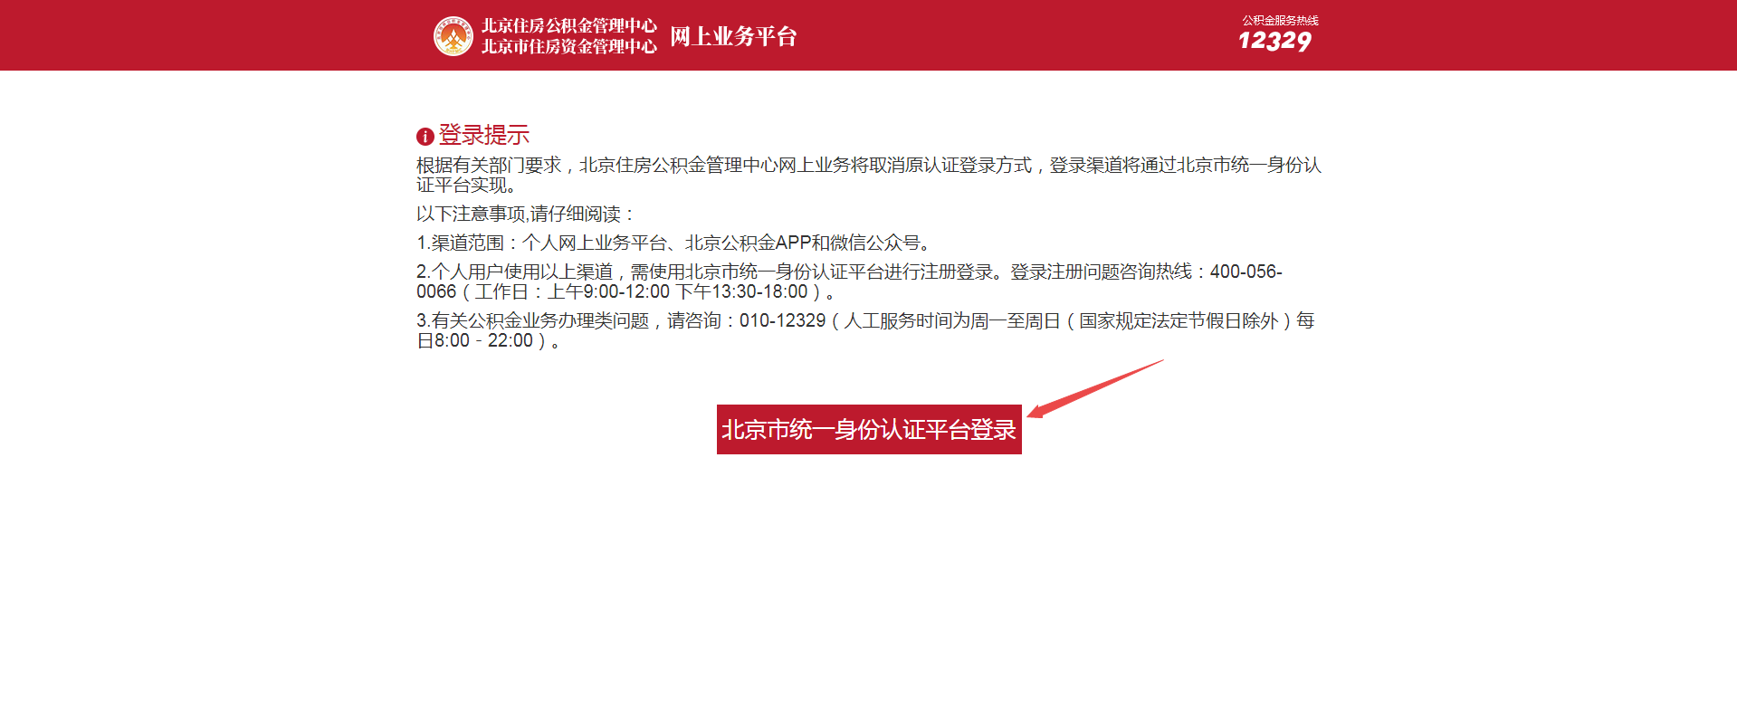

4、在北京市人民政府网站“北京市统一身份认证平台”，选择“账号登录”登录北京住房公积金网上业务系统。

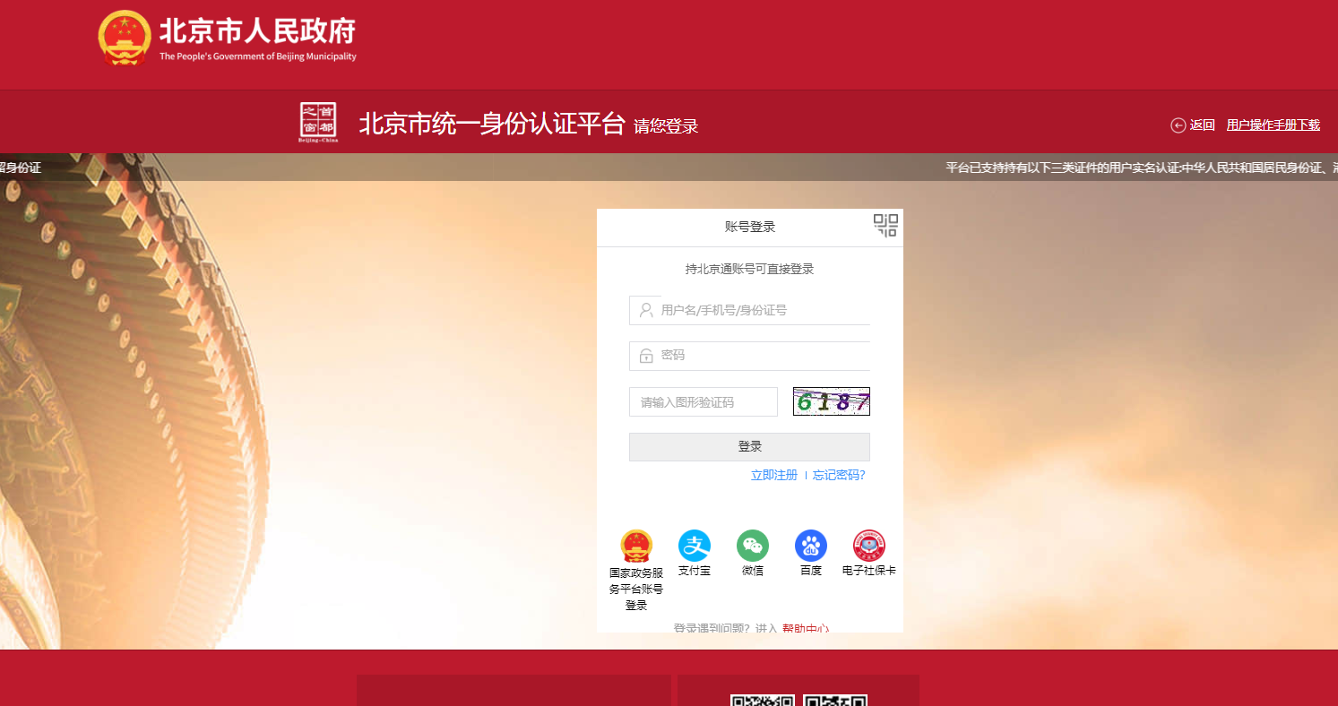

**第二步，选择提取事项。**

1、进入页面首页，点击左侧【我要提取-提取住房公积金-已申请提取事项管理】。

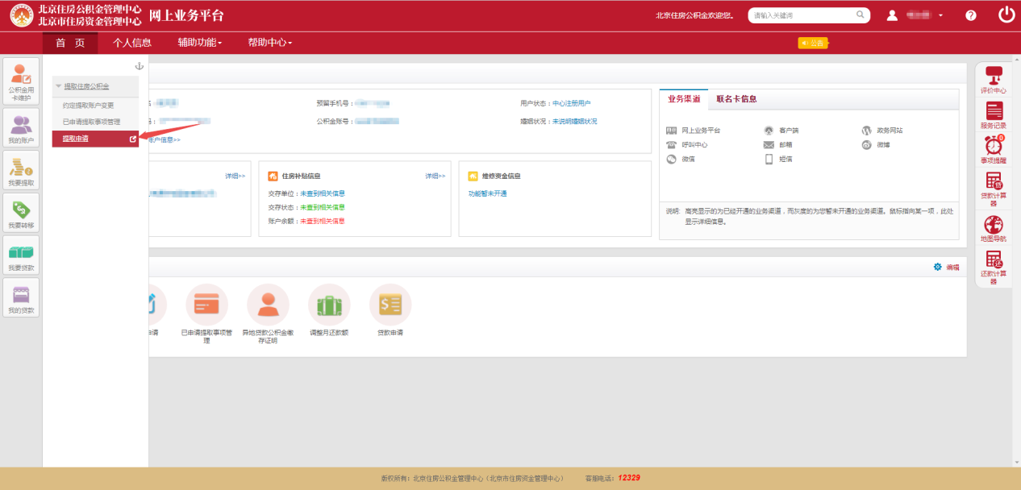

2、进入“已申请提取事项管理”页面，系统自动显示信息为申请人曾办理过的购房提取事项。

情况一：【剩余可用提取额度】大于零，则表示此购房提取事项已提取金额未达到本套房屋总价，仍可继续提取。点击【约定提取管理】，申请对此套购房继续提取公积金。

情况二：【剩余可用提取额度】等于零且【提取总额度】为本套房屋总价的，表明此房屋提取已达到上限，不能再使用此套房屋提取。如需继续办理提取业务，需要提交新的购房材料。办理流程请参照“中智官网--公积金提取”：<https://www.ciicbj.com/ciicwqfwzw/ygfw23/ygfw27/ygzzfwp/gjjfwp12/zq/index.html?v=1637135361787>）

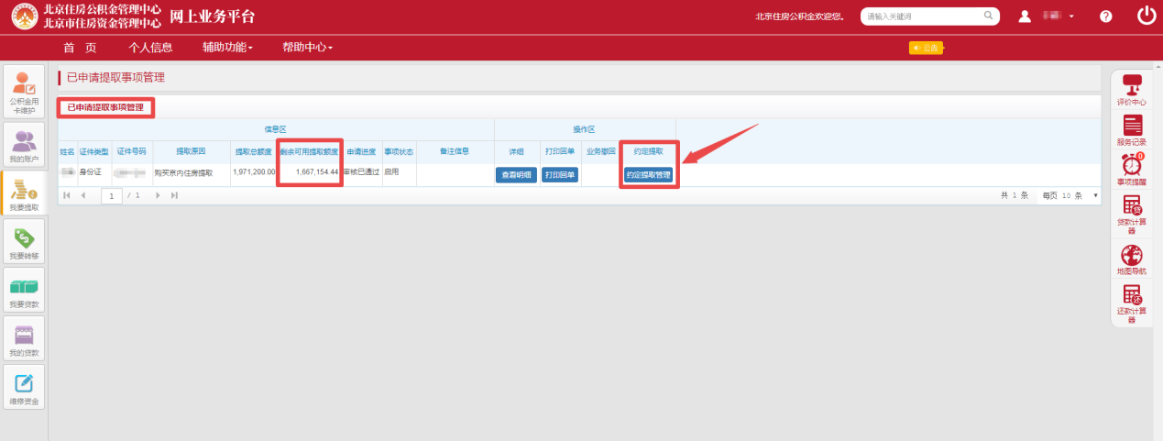

3、进入“约定提取管理”界面，填写“公积金约定提取信息”、“收款银行账户信息”栏目

（1）【约定提取周期】下拉菜单选择周期，系统将根据所选择的周期自动提取公积金。

（2）【约定提取日】下拉菜单选择日期，系统将于该日期自动提取公积金。

（3）系统根据所选择的【约定提取日】和【约定提取周期】会自动生成约定下次支付日期。

（4）点击【选择收款账户】系统自动显示公积金用卡信息。

（5）选择想使用的公积金用卡，系统自动显示【银行名称】和【银行卡号】。

（6）点击【提交】。

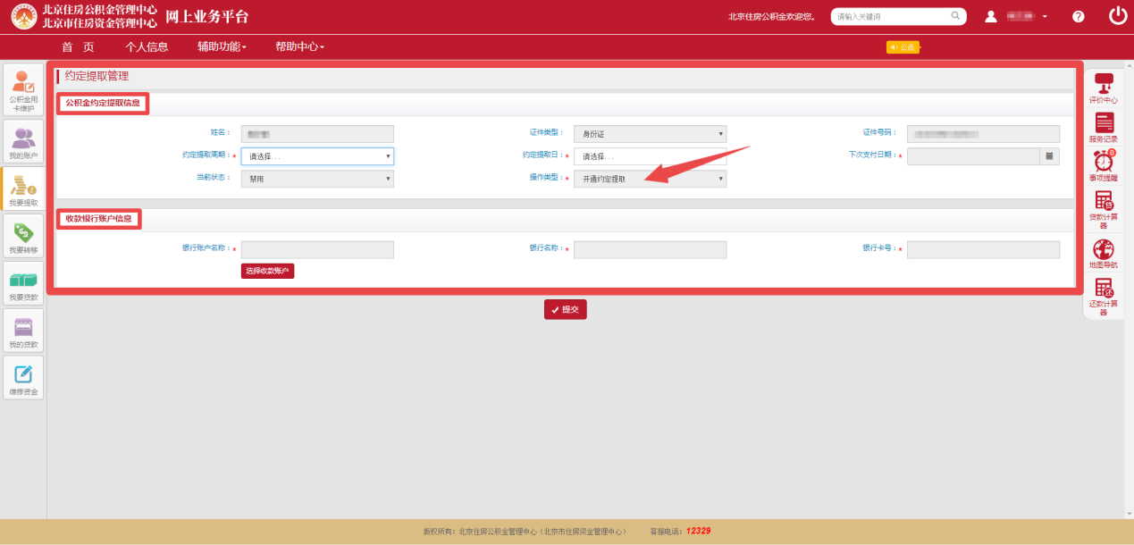

请在系统显示的【下次支付日期】关注提取到账情况。